**T.O.B.B. MESLEKİ ve TEKNİK ANADOLU LİSESİ**

**ŞIRNAK**

[](http://www.google.com.tr/imgres?imgurl=http://www.meb.gov.tr/webmaster/mebwebmaster/MEBlogo.jpg&imgrefurl=http://www.meb.gov.tr/webmaster/webmaster.html&h=2329&w=2346&sz=822&tbnid=2stI4icsJK-QqM:&tbnh=90&tbnw=91&prev=/search?q=meb+logo&tbm=isch&tbo=u&zoom=1&q=meb+logo&usg=__cIXoQVqlaXdkm_Zmemvk0p9tiVk=&docid=t7aaDv2hxcQU3M&hl=tr&sa=X&ei=hq9vUYGQIYmStQaHj4H4Cg&sqi=2&ved=0CCsQ9QEwAA&dur=904)

**2023- 2024 YILLIK FAALİYET PLANI**



**T.O.B.B. MESLEKİ ve TEKNİK ANADOLU LİSESİ**

**2023-2024**

**T.C.**

**ŞIRNAK VALİLİĞİ**

**İL MİLLİ EĞİTİM MÜDÜRLÜĞÜ**

**T.O.B.B MESLEKİ ve TEKNİK ANADOLU LİSESİ**

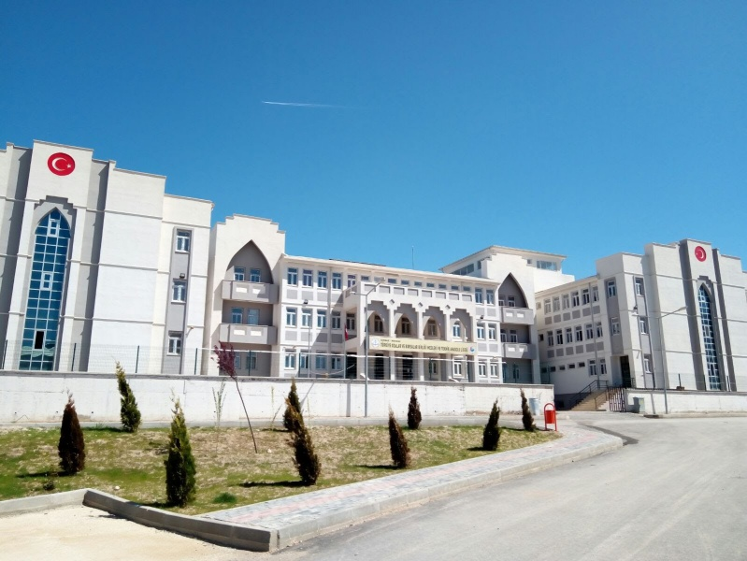

**T.O.B.B. MESLEKİ ve TEKNİK ANADOLU LİSESİ**

**2023-2024**



**“Çalışmadan, yorulmadan, üretmeden, rahat yaşamak isteyen**

**toplumlar, önce haysiyetlerini, sonra hürriyetlerini ve daha**

**sonrada istiklal ve istikballerini kaybederler”.**

**Mustafa Kemal ATATÜRK**

**T.O.B.B. MESLEKİ ve TEKNİK ANADOLU LİSESİ**



**2023-2024**

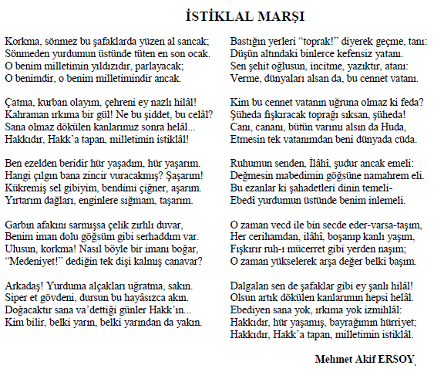

**T.O.B.B. MESLEKİ ve TEKNİK ANADOLU LİSESİ**

**2023-2024**



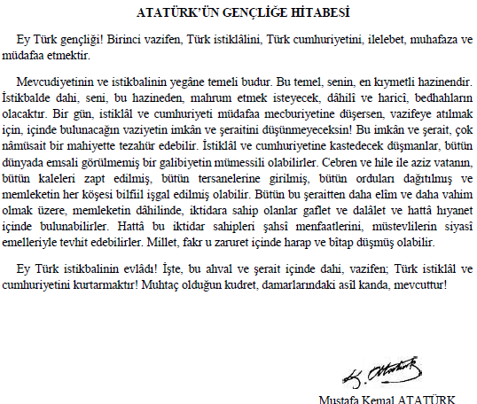

**T.O.B.B. MESLEKİ ve TEKNİK ANADOLU LİSESİ**

**2023-2024**

**VİZYONUMUZ:**

Okulda öğrenme temel bir ihtiyaçtır. Okulda, öğrenen bireylerden oluşan, öğrenen bir eğitim örgütüdür. Okulda bulunan herkes her gün daha iyiye ulaşmak için çalışır. Herkesin değerli olduğu düşüncesini herkes bilir. Böylece okul, üç yıl içinde ilköğretimin amaçlarına tam uygun eğitim öğretimin yapıldığı bir kurum haline gelir.

**MİSYONUMUZ:**

**•** Öğrencilere Atatürk ilke ve İnkılâplarını benimsetme

• Öğrencilere öğrenmeyi öğrenmek anlayışını kazandırma

• Okulda ve çevrede öğrenme alanları oluşturma

• Öğrencilere doğayı sevdirme ve çevrelerinde değişim yapabilme yeteneği kazandırma

• Öğrencileri sosyalleştirme

• Herkesin özel bir insan olduğunu hissettirme

• Her öğrencinin başarılı olacağı bir alanı bulma

• Öğrencileri kendilerine güvenen fertler haline getirme

• Öğrencilerin kendisine hedefler belirlemesine yardımcı olma

• Öğrencileri hayata ve üst öğretime hazırlama

• Öğrencilere okuma alışkanlığı ve zevkini aşılama

• Velileri okuldaki her sürece dâhil etme.

**İÇİNDEKİLER**

**T.O.B.B. MESLEKİ ve TEKNİK ANADOLU LİSESİ**

**2018-2019**

**1.BÖLÜM**

* Okulun Adı
* Adresi
* Web Sitesi
* Telefon
* Seviyesi
* Derecesi
* Öğretim Şekli
* Okul Müdürü

**2. BÖLÜM**

* Okulumuzun Tarihçesi
* Okula Özel Bir İsim Verilmiş Mi?
* Okulumuzdaki Sınıfların Resimleri

**3. BÖLÜM**

**2023-2024**

* Yönetici Durumu
* Öğretmen Durumu
* Branşlara Göre Öğretmen Dağılımı
* Memur-Hizmetli Durumu

**4. BÖLÜM**

* Sınıflara Göre Kız-Erkek Öğrenci Sayıları
* Sınıflara Göre Şube ve Derslik Sayısı
* Taşımalı Eğitim Durumu
* Mesleki Eğitim
* Eğitim Öğretime Yardımcı Faaliyetler

**6. BÖLÜM**

* Mali Kaynaklar
* Okul Gelir Gider Tablosu

**7. BÖLÜM**

* Öğrencilerin Sınavdaki Başarıları
* Okul Türlerine Göre Yerleşen Öğrenci Sayıları
* Okulun Kendi İmkânlarıyla Çözülemeyen Sorunları ve Çözümü İçin Öneriler
* Çözümler Konusunda Üst Makamlara Yapılan Öneriler Ve Alınan Cevaplar

**1.BÖLÜM**

**2023-2024**

**Okula İlişkin Genel Bilgiler**

|  |  |
| --- | --- |
| Okul /Kurum Adı | T.O.B.B MESLEKİ VE TEKNİK ANADOLU LİSESİ |
| Okul /Kurum Müdürü | Saffet ALKIŞ |
| Müdür Yard. | Yusuf YILDIZ –Cemre ORHAN- Nihan Ceren DURU |
| Okul-Aile Brl.Bşk. | İbrahim BARIŞ |
| Okul /Kurum Adresi | Şehri Nuh Mahallesi Gabar Caddesi No16 Siirt yolu üzerindeki okullar bölgesi MERKEZ/ŞIRNAK |
| Okul /Kurum Telefonu | 0486 216 47 63 |
| Faks | 0486 216 47 63 |
| E-Posta Adresi | 823882@meb.gov.tr |
| Web Adresi | http://tobbmtalsirnak.meb.k12.tr |
| Vergi Numarası |  |
| Öğretim Şekli | Normal Öğretim |
| Hizmete Giriş  Tarihi | 15.10.2017 |
| Yüzölçümü | Genel: 2500 m2 Bina: 2300 m2 |
| Isınma Durumu | Kalorifer ( Kömürlü) |
| Varsa Kardeş Okulu/Kurumu | - |
|  |  |

**T.O.B.B. MESLEKİ ve TEKNİK ANADOLU LİSESİ**

**Okulun /Kurum Fotoğrafı**

**2023-2024**



**OKUL MÜDÜRÜ:**

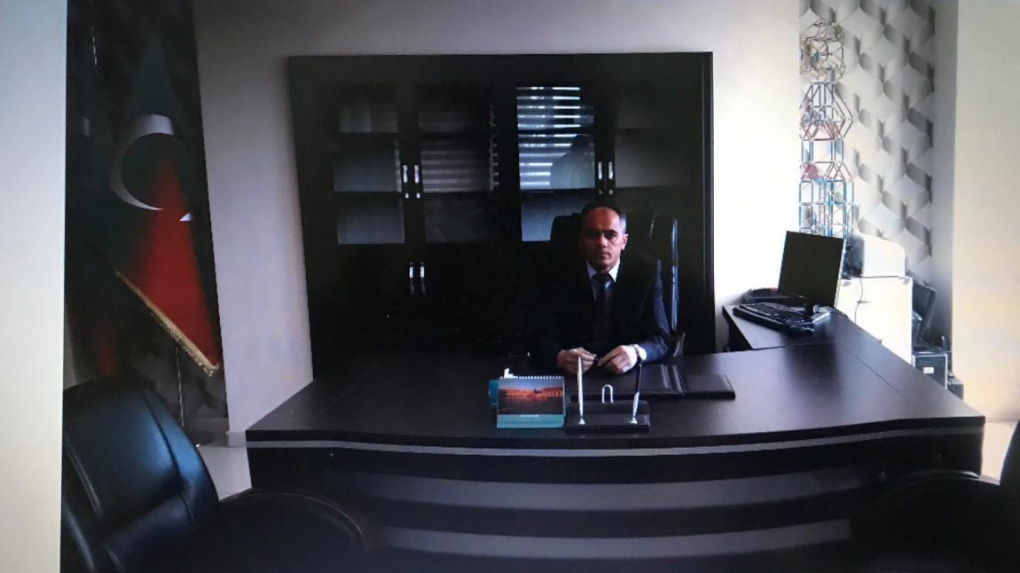

Geçmişten günümüze gelirken var olan yaratıcılığın getirdiği teknolojik ve sosyal anlamda gelişmişliğin ulaştığı hız, artık kaçınılmazları da önümüze sererek kendini göstermektedir. Güçlü ekonomik ve sosyal yapı, güçlü bir ülke olmanın ve tüm değişikliklerde dimdik ayakta durabilmenin kaçınılmazlığı oldukça önem taşımaktadır. Gelişen ve sürekliliği izlenebilen, bilgi ve planlama temellerine dayanan güçlü bir yaşam standardı ve ekonomik yapı; stratejik amaçlar, hedefler ve planlanmış zaman diliminde gerçekleşecek uygulama faaliyetleri ile oluşabilmektedir.

Okulumuzu, daha iyi bir eğitim seviyesine ulaştırmak amacıyla sürekli yenilenmeyi ve kalite kültürünü kendisine ilke edinmeyi amaçlamaktayız. Kalite kültürü oluşturmak için eğitim ve öğretim başta olmak üzere insan kaynakları ve kurumsallaşma, sosyal faaliyetler, alt yapı, toplumla ilişkiler ve kurumlar arası ilişkileri kapsayan 2017-2019 stratejik plan hazırladık.

TOBB Mesleki ve Teknik Anadolu Lisesi Stratejik Planı -2017-2019’de belirtilen amaç ve hedeflere ulaşmamızın, okulumuzun gelişme ve kurumsallaşma süreçlerine önemli katkılar sağlayacağına inanmaktayız.

Planın hazırlanmasında emeği geçen arkadaşlarıma ve uygulanmasında yardımı olacak tüm kurum ve kuruluşlara öğretmen, öğrenci ve velilerimize teşekkür ederim.

Saffet ALKIŞ

Okul Müdürü

**2023-2024**

**T.O.B.B. MESLEKİ ve TEKNİK ANADOLU LİSESİ**

**2.BÖLÜM**

**T.O.B.B. MESLEKİ ve TEKNİK ANADOLU LİSESİ**

**2023-2024**

**Okulun/Kurumun Tarihçesi:**

Okulumuz Siirt karayolunun okullar bölgesinde bulunmaktadır. Okulumuzun şimdiki binasında eğitim-öğretime 2016-2017 de başlanmıştır. Okulumuz devletimizin desteği ve Türkiye Odalar ve Borsalar birliği tarafından tarafından yaptırılmıştır. Okulumuza, yapımından dolayı Türkiye Odalar ve Borsalar Birliğinin ismi verilmiştir. Okul, günümüz çağına uygun olarak tasarlanmıştır. 1000 öğrenciyi barındıracak şekilde planlanmış olup, sınıf mevcutları ortalama 20’şer öğrenciye göre ayarlanmıştır.

Okulumuz kalorifer sistemi ile ısınmaktadır. Ulaşım sorunu bulunmamaktadır. Ulaşım taşımalı kapsamında sağlanmaktadır.

Okulumuz şu anda Anadolu Meslek 9. Sınıf 5 şube

10. Sınıf 3 şube,

11. Sınıf 4 şube

ve 12.sınıf 7şube

9.sınıf mesem1şube

10.sınıf mesem 1 şube

11.sınıf mesem 1 şube

ile eğitim öğretime devam etmektedir. Okulumuz idaresinde 1 Müdür, 3 Müdür Yardımcısı,25 kadrolu, 5 sözleşmeli, 3 Ücretli Öğretmen ve 2 Hizmetli ile hizmet sunmaktadır. 3Her geçen gün okulumuzun fiziksel ve kalite konusunda eksikler tamamlanmış olup, başarılı bir eğitim ve öğretim vereceği iddiasını sürdürmektedir.

**Okulun/Kurumun Özellikleri**

**Okulumuzun Bina Durumu:**

1. **Laboratuar ve Araç Gereç Durumu:** Var
2. **Atölye Durumu:** Var
3. **Depo-Ambar-Arşiv:** Var
4. **Spor Salonu:** Yok
5. **İdari Oda:** 4 Oda var.
6. **Sosyal faaliyetler için ayrılmış yer:** Var
7. **Bilgisayar laboratuvarı:** Var
8. **Okul Bahçesi durumu:** Çocuklarımızın rahatça oynayabileceği okul bahçesi vardır.

**İdare Odaları:**

**2023-2024**

**T.O.B.B. MESLEKİ ve TEKNİK ANADOLU LİSESİ**

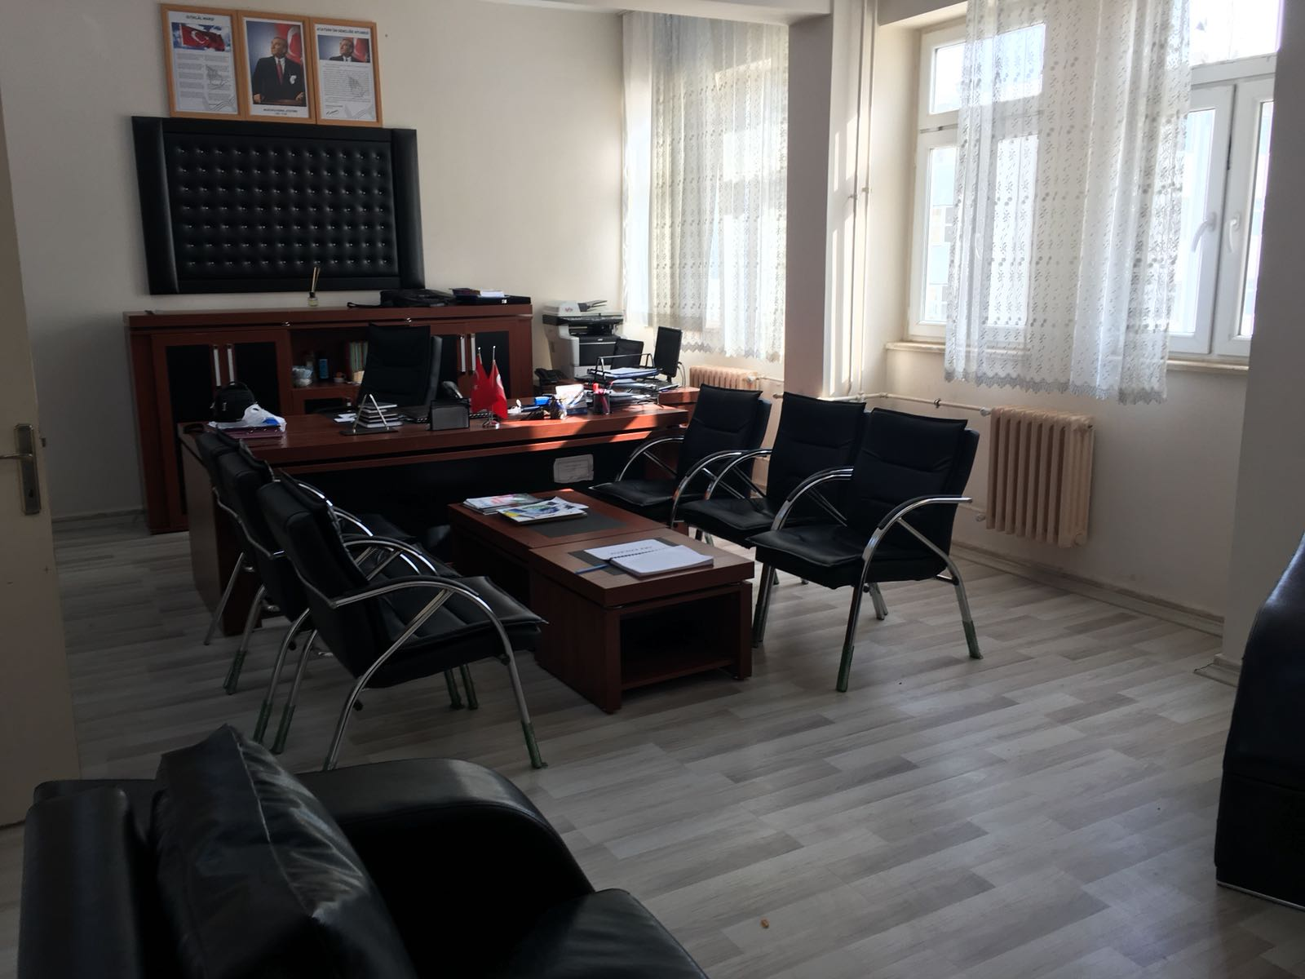**Okul Müdürü Odası**

**Müdür Yardımcıları Odası:**

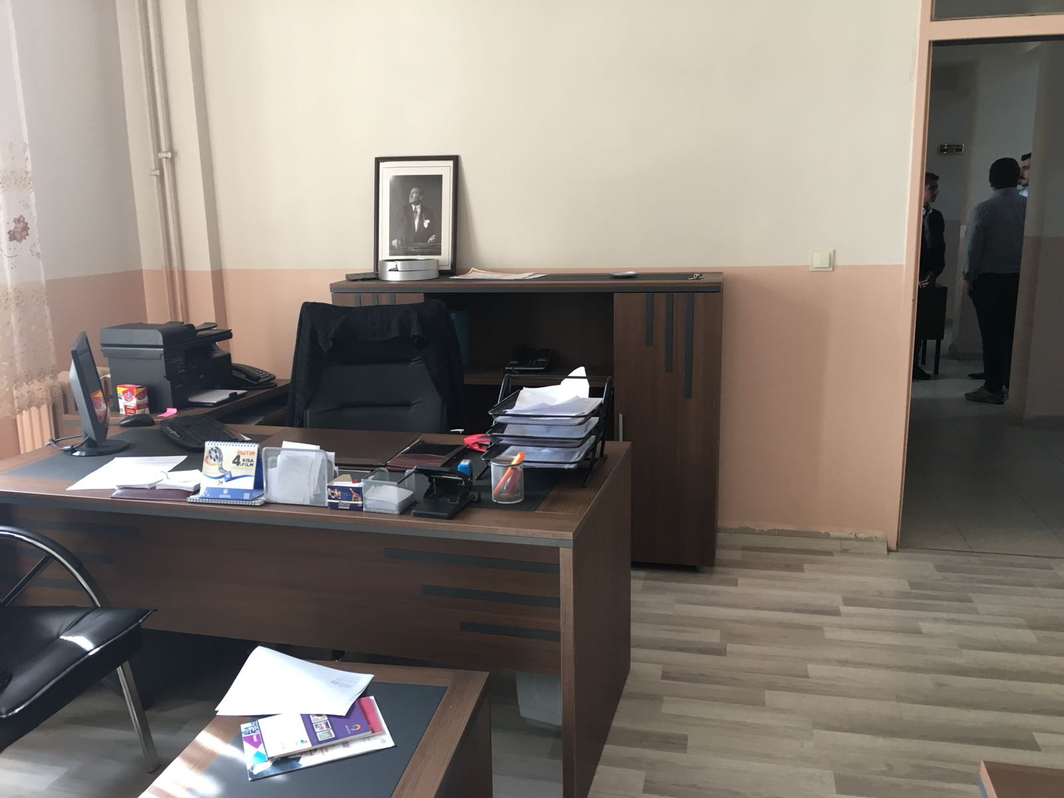

**2023-2024**

**T.O.B.B. MESLEKİ ve TEKNİK ANADOLU LİSESİ**

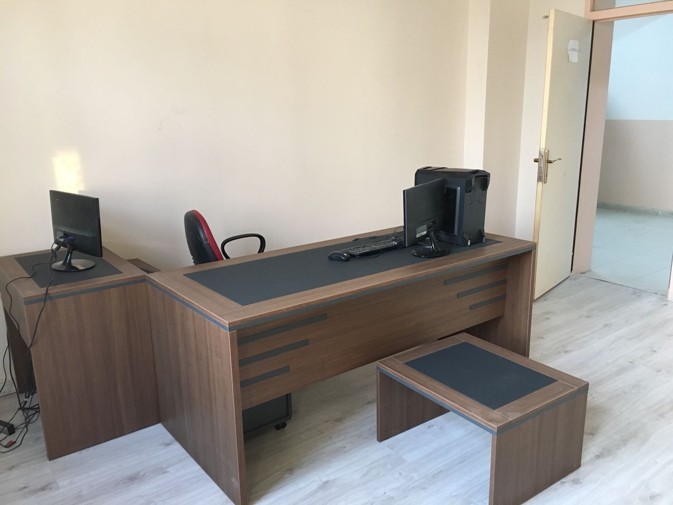**Şef Odası:**

**Öğretmen Odası:**

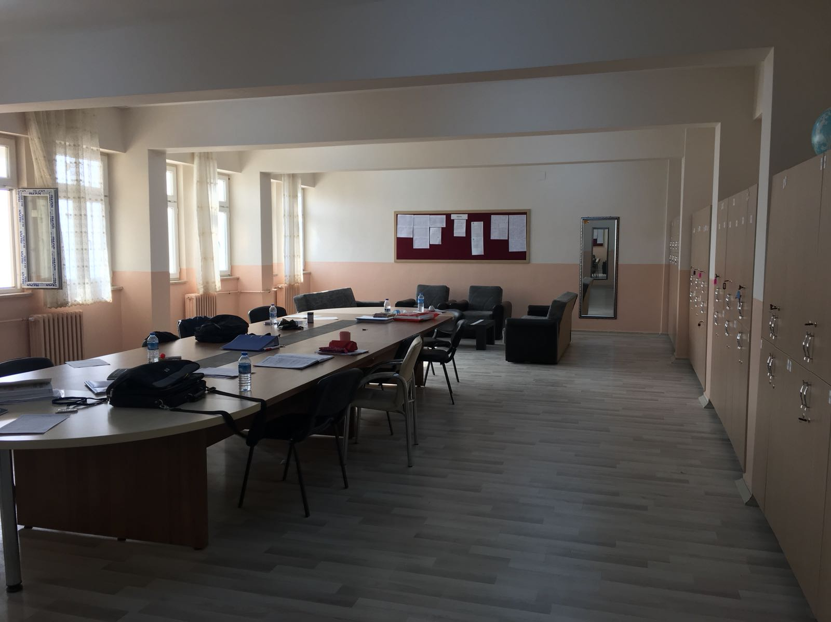

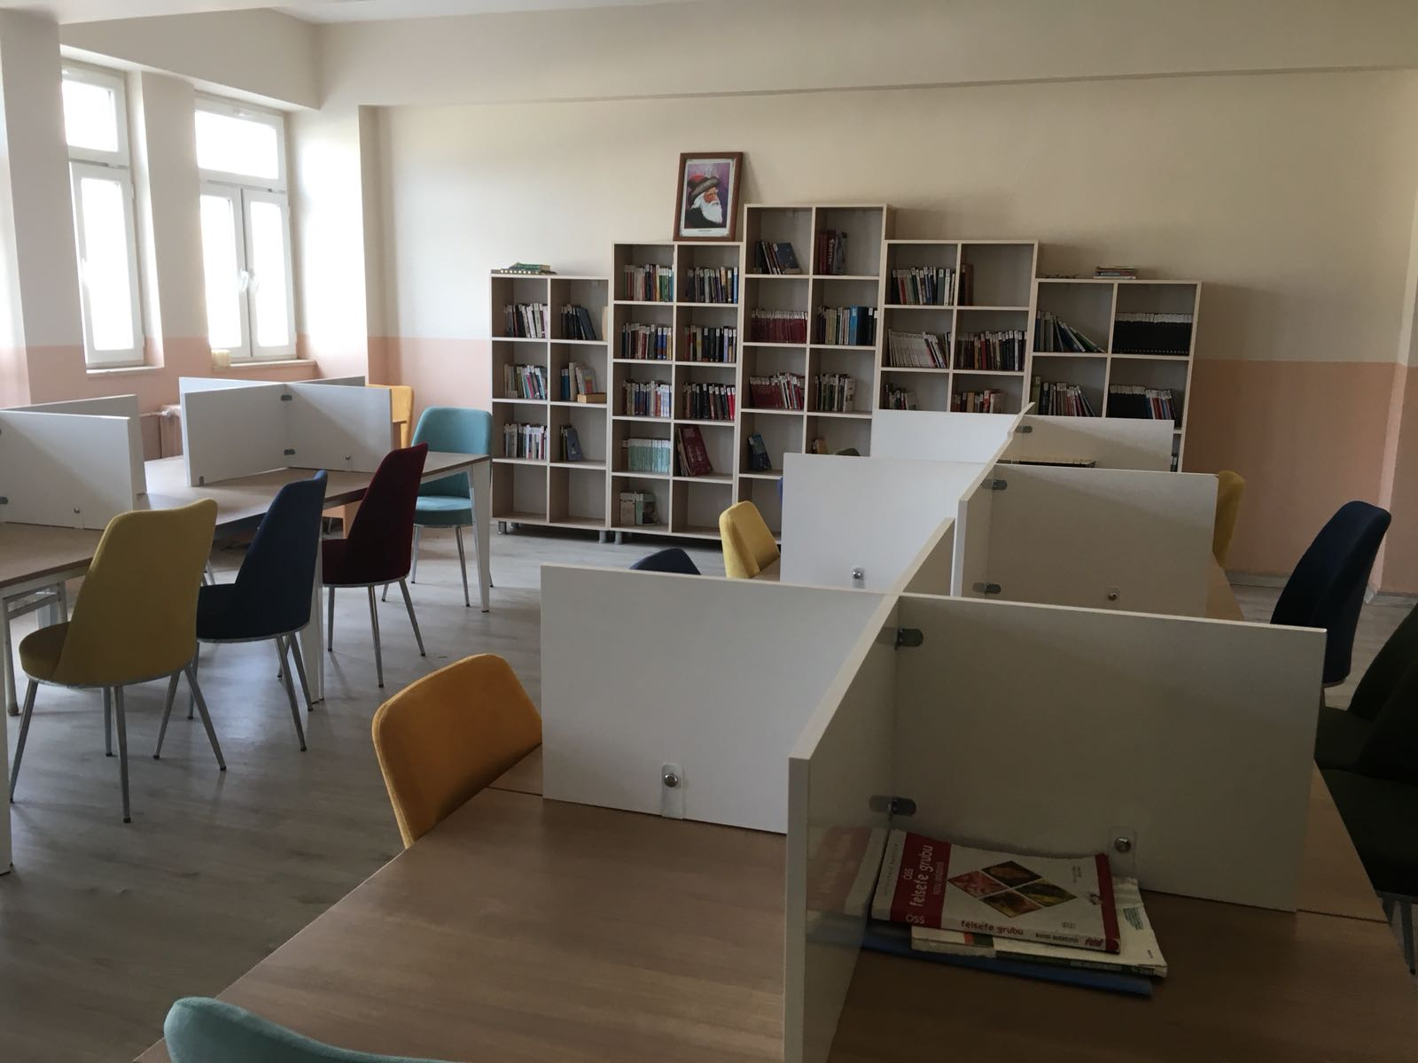**Okul Kütüphanesi:**

**Okul Yemekhanesi:**

**2023-2024**

**T.O.B.B. MESLEKİ ve TEKNİK ANADOLU LİSESİ**

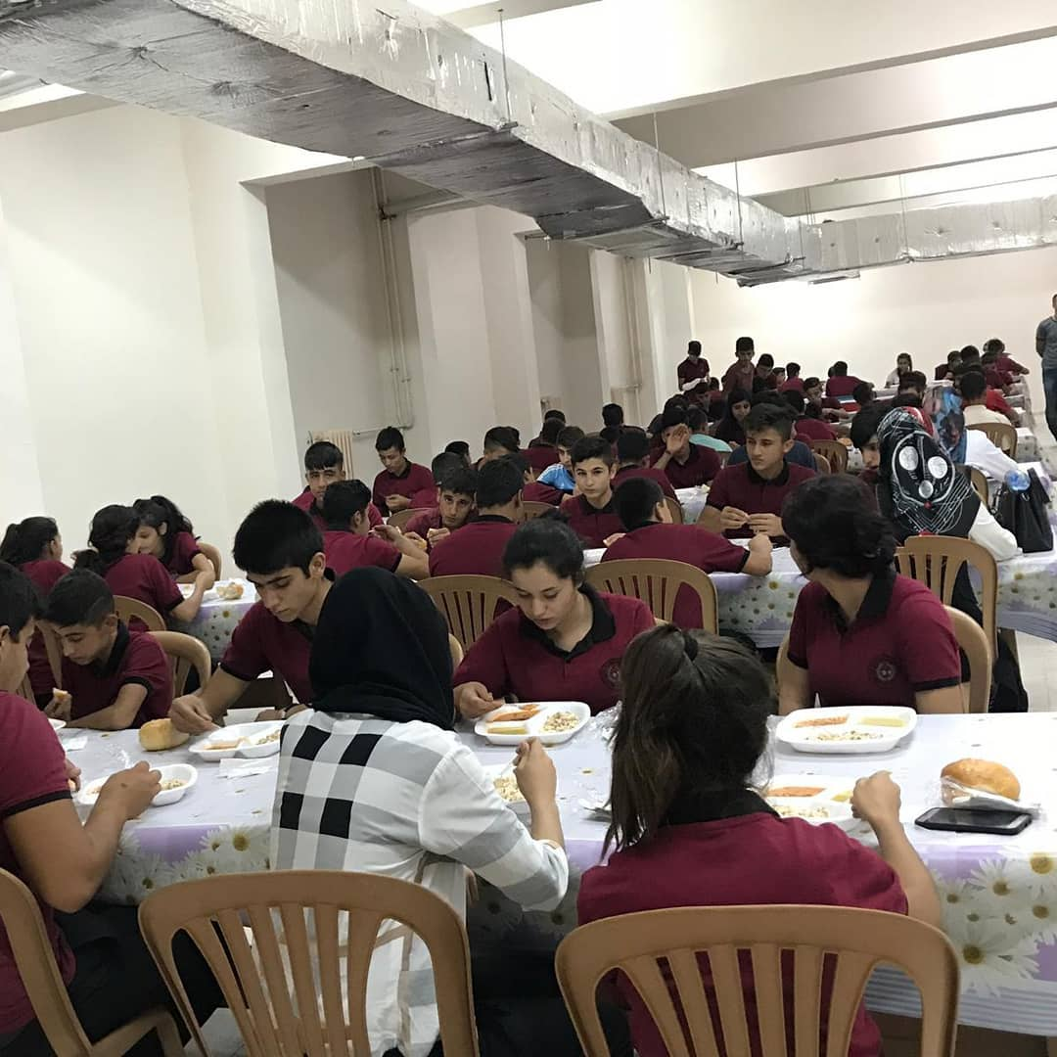

**Bilgisayar Laboravutarı:**

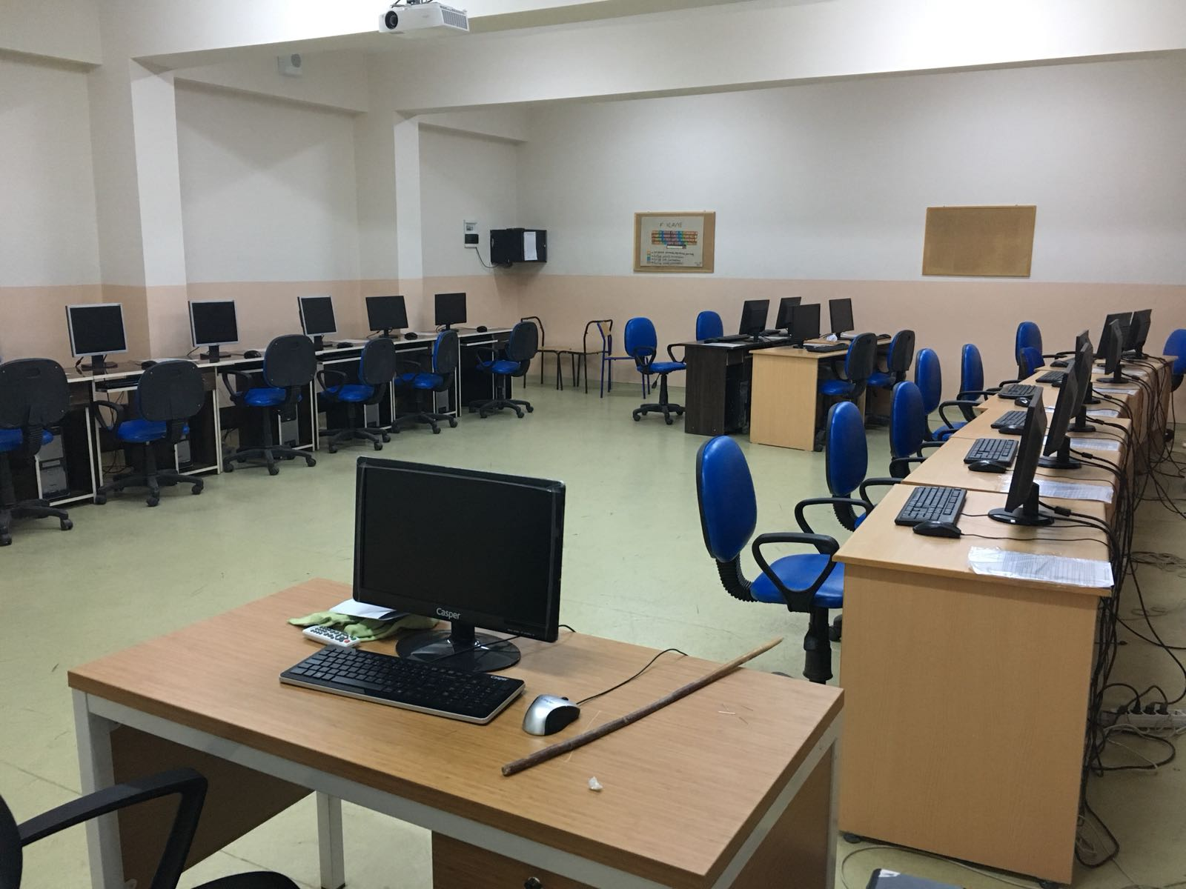

**Sınıflarımız:**

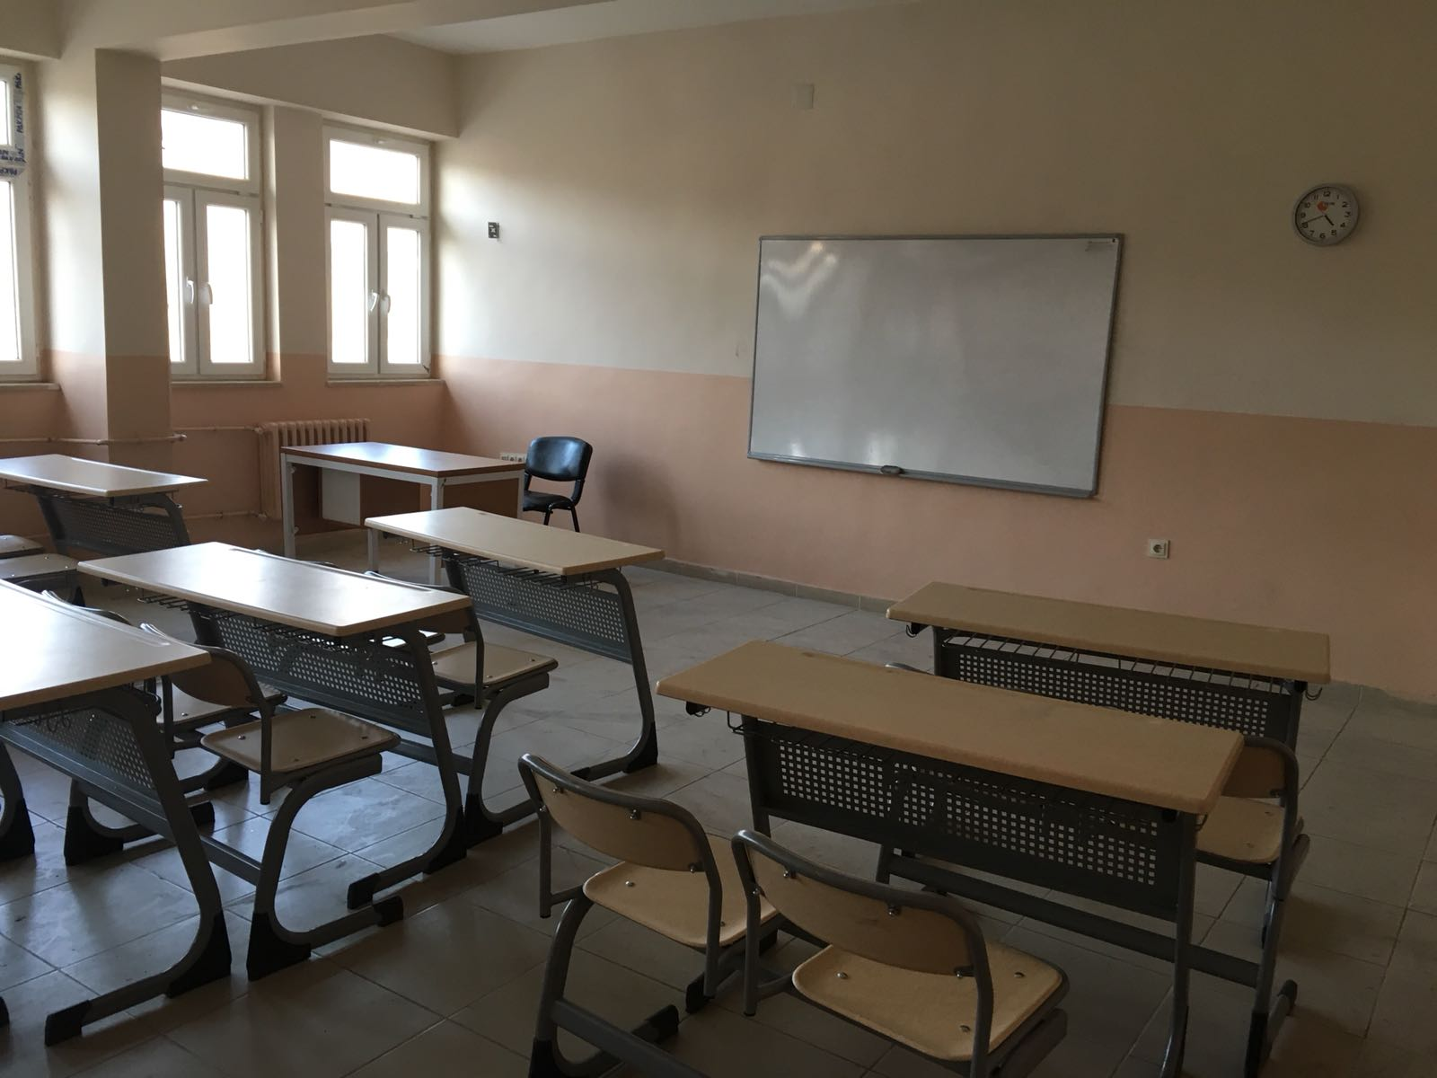

**T.O.B.B. MESLEKİ ve TEKNİK ANADOLU LİSESİ**

**2023-2024**

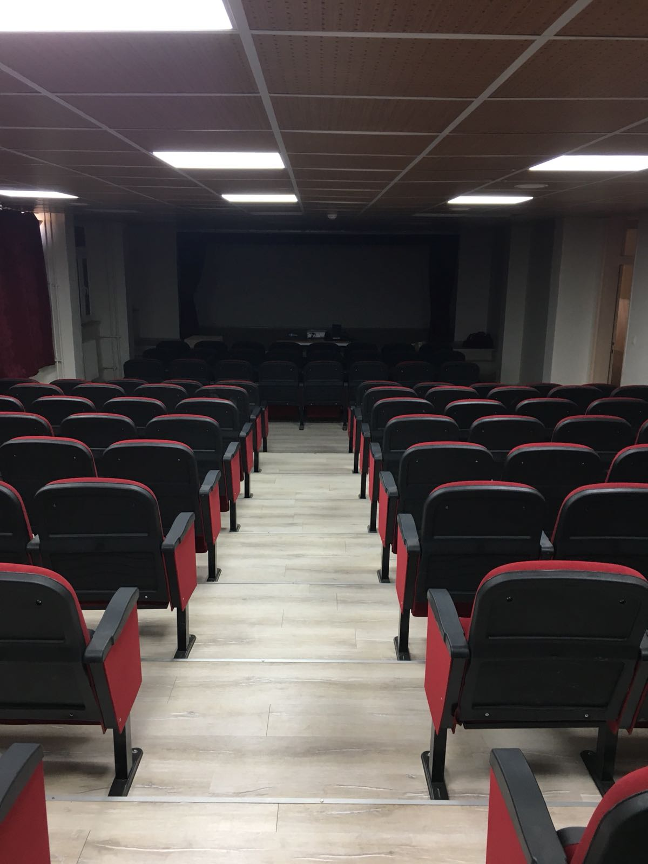**Seminer Salonumuz:**

**T.O.B.B. MESLEKİ ve TEKNİK ANADOLU LİSESİ**

**2023-2024**

**Kantinimiz:**

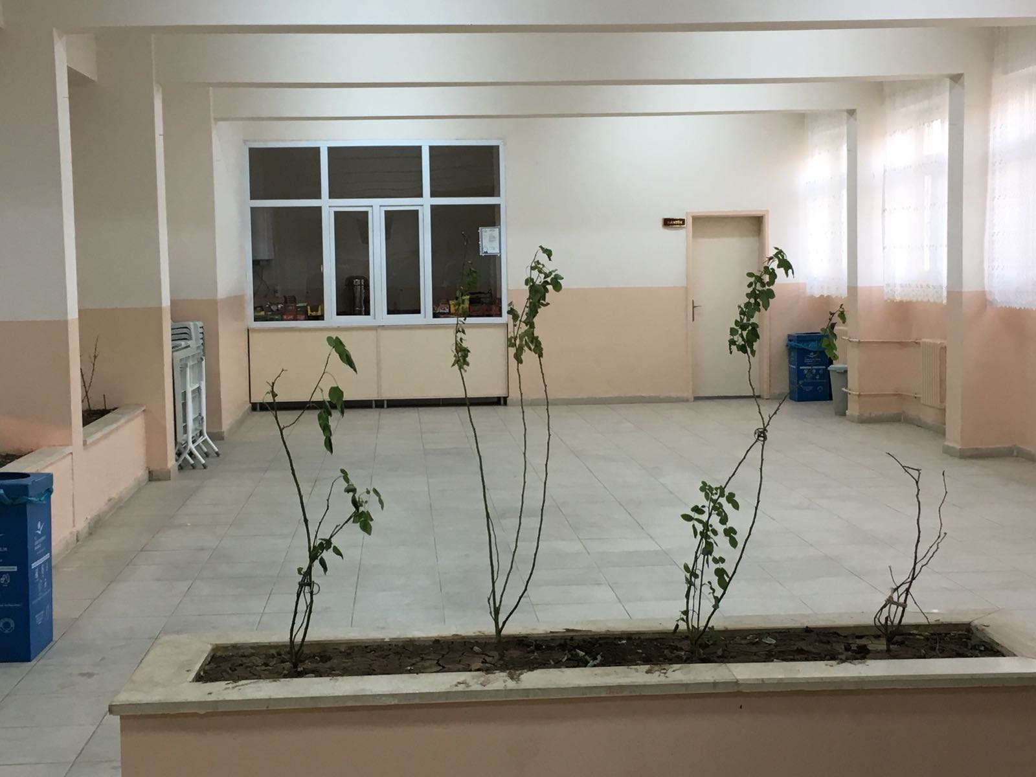

**3.BÖLÜM**

**2023-2024**

**T.O.B.B. MESLEKİ ve TEKNİK ANADOLU LİSESİ**

**Okul /Kurum Bina Durumu**

|  |  |  |
| --- | --- | --- |
|  | Sayısı | Durumu |
| Derslik | 21 | Kullanılabilir |
| Kullanılan Derslik | 21 | Kullanılabilir |
| İdari Oda | 4 | Kullanılabilir |
| Kütüphane | 1 | Kullanılabilir |
| fizik kimya biyoloji LaboratuVar | 1 | Kullanılabilir |
| adalet uygulama LaboratuVar | 1 | Kullanılabilir |
| Bilgisayar LaboratuVarı | 6 | Kullanılabilir |
| Konferans Salonu | 1 | Kullanılabilir |
| Spor Salonu | - |  |
| Atölye | - |  |
| Kantin /Kooperatif | 1 |  |
| Lojman | - |  |
| Yatakhane | - |  |
| Yemekhane | - |  |
| Depo | 1 | Kullanılabilir |
| Arşiv | 1 | Kullanılabilir |
| Spor Odası | 1 |  |

**Okul Fiziki Donanım Durumu**

|  |  |  |
| --- | --- | --- |
|  | Sayısı | Durumu |
| Bilgisayar | 83 | Çalışır |
| Projeksiyon | 6 | Çalışır |
| Kitap(Kütüphane) | 600 | Kullanılmakta |
| Tarayıcı | 3 | Kullanılmakta |
| Tepegöz | - |  |
| Hoperlör | 2 | Kullanılmakta |
| Kulaklık | 5 | Çalışır |
| Projeksiyon Perdesi | - |  |
| Sınıf Tahtası | 21 | Kullanılmakta |
| Akıllı Tahta | - |  |
| Televizyon | - |  |
| Vcd/Dvd | - |  |
| GÜVENLİK KameraSI | 24 |  |
| Fotoğraf Makinası | - |  |
| Diğer | - |  |

**Okul Pansiyon Durumu:** Mevcut bulunmamaktadır.

**4.BÖLÜM**

**2023-2024**

**T.O.B.B. MESLEKİ ve TEKNİK ANADOLU LİSESİ**

**Okul/Kurum Yönetici Durumu**

|  |  |  |  |  |  |
| --- | --- | --- | --- | --- | --- |
|  | BRANŞI | SAYISI | KADROLU | GÖREVLENDİRME | TOPLAM |
| OKUL/KURUM MÜDÜRÜ | Din Kültürü ve Ahlak Bilgisi | **1** | **1** | **-** | **1** |
| MDR BAŞ YARD. | - | **-** | **-** | **-** | **-** |
| MDR YARD. | Muhasebe,  İngilizce  Bilişim Teknolojileri | **3** | **0** | **3** | **3** |

**Okul/Kurum Öğretmen Durumu**

|  |  |  |  |  |  |  |  |  |  |
| --- | --- | --- | --- | --- | --- | --- | --- | --- | --- |
| **SIRA NO** | **ADI-SOYADI** | **BRANŞI** | **SAYISI** | **NORM**  **MEVCUDU** | **GÖREVLENDİRME** | **ÜCRETLİ** | **BAŞKA KURUMDA ÇALIŞMA** | **HİZMET YILI** | **TOPLAM** |
| **1** | **Cemre ORHAN** | **Bilişim Teknolojileri** | **1** | **1** |  |  |  | **5** | **7** |
| **2** | **Zeliha BATMAZ** | **Bilişim Teknolojileri** | **1** |  |  | **1** |  | **1** | **3** |
| **3** | **Besna ARKA** | **Bilişim Teknolojileri** | **1** |  |  | **1** |  | **3** | **5** |
| **4** | **Yusuf YILDIZ** | **Muhasebe ve Finansman** | **1** | **1** |  |  |  | **7** | **9** |
| **5** | **Emine KARAKUŞ** | **Muhasebe ve Finansman** | **1** | **1** |  |  |  | **5** | **7** |
| **6** | **Gökhan PAMUKÇU** | **Muhasebe ve Finansman** | **1** | **1** |  |  |  | **1** | **2** |
| **7** | **Esra AKSOY** | **Türk Dili ve Edebiyatı** | **1** | **1** |  |  |  | **3** | **5** |
| **8** | **Cihan İLBAN** | **Türk Dili ve Edebiyatı** | **1** | **1** |  |  |  | **3** | **5** |
| **9** | **Aleyna KOÇ** | **Türk Dili ve Edebiyatı** | **1** | **1** |  |  |  | **3** | **5** |
| **10** | **Mustafa TAŞLI** | **Türk Dili ve Edebiyatı** | **1** | **1** |  |  |  | **4** | **6** |
| **11** | **İdris KÖK** | **Türk Dili ve Edebiyatı** | **1** | **1** |  |  |  | **1** | **3** |
| **12** | **Büşra AKBAY**  **Sevgi KIZILTOPRAK** | **Matematik** | **1** | **1** |  |  |  | **3** | **5** |
| **13** | **Sevgi KIZIL TOPRAK** | **Matematik** | **1** | 1 |  |  |  | **4** | **6** |
| **14** | **Feyaz BARAN** | **Adalet** | **1** | **1** |  |  |  | **3** | **5** |
| **15** | **Deviş SÜNE** | **Adalet** | **1** | **1** |  |  |  | **1** | **3** |
| **16** | **İsa YALÇIN** | **Adalet** | **1** | **1** |  |  |  | **1** | **3** |
| **17** | **Sadiye GÜLEÇ** | **Adalet** | **1** | **1** |  |  |  | **1** | **3** |
| **18** | **Burak SİNAN** | **Adalet** | **1** | **1** |  |  |  | **1** | **3** |
| **19** | **Sevgi KARAHAN** | **Tarih** | **1** | **1** |  |  |  | **5** | **7** |
| **20** | **Mehmet Reşit TAN** | **Tarih** | **1** | **1** |  |  |  | **11** | **13** |
| **21** | **Orhan AKDOGAN** | Din Kültürü ve Ahlak Bilgisi | **1** | **1** |  |  |  | **4** | **6** |
| **22** | **Tuba DEMİR** | Din Kültürü ve Ahlak Bilgisi | **1** | **1** |  |  |  | **1** | **3** |
| **23** | **Yağmur Başak DEMİROK** | **Coğrafya** | **1** | **1** |  |  |  | **3** | **5** |
| **24** | **Mümine IŞIK** | **İngilizce** | **1** | **1** |  |  |  | **4** | **6** |
| **26** | **Nihan Ceren DURU** | **İngilizce** | **1** | **1** |  |  |  | **3** | **5** |
| **27** | **Ahmet ARSLAN** | **İngilizce** | **1** | **1** |  |  |  | **1** | **3** |
| **28** | **Mehmet YORGUN** | **Beden Eğitimi** | **1** | **1** |  |  |  | **4** | **6** |
| **29** | **Dilek ALCI** | **Felsefe** | **1** |  |  | **1** |  | **1** | **3** |
| **30** | **Bilgen MUTLU** | **Matbaa** | **1** | **1** |  |  |  | **1** | **3** |
| **31** | **Medine KOCABAŞ** | **Biyoloji** | **1** | **1** |  |  |  | **4** | **6** |
| **32** | **Sultan ÇIRAK** | **Fizik** | **1** | **1** |  |  |  | **5** | **7** |
| **33** | **Mustafa ÇELİK** | **Kimya** | **1** | **1** |  |  |  | **2** | **4** |
| **34** | **Onur PEKKAN** | **Rehberlik** | **1** | **1** |  |  |  | **3** | **5** |
|  | | |  |  |

**Okul/Kurum Personel Durumu**

|  |  |  |  |  |
| --- | --- | --- | --- | --- |
|  | SAYISI | KADROLU | SÖZLEŞMELİ | TOPLAM |
| MEMUR | **-** | **-** | **-** | **-** |
| YARDIMCI HİZMETLİ | **2** | **-** | **2** | **2** |

**5. BÖLÜM**

**Öğrenci Durumu**

|  |  |  |  |  |  |  |
| --- | --- | --- | --- | --- | --- | --- |
|  | ÖĞRENCİ | | ŞUBE | DERSLİK | DEVAMSIZ | ÖZEL EĞİTİM |
| **K** | **E** |
| 9.SINIF | **38** | **91** | **5** | **5** | **30** | **--** |
| 10.SINIF | **24** | **27** | **3** | **3** | **6** | **--** |
| 11.SINIF | **22** | **32** | **4** | **4** | **5** | **--** |
| 12.SINIF | **62** | **77** | **7** | **7** |  | **2** |
| TOPLAM | **146** | **227** | **19** | **21** | **34** | **2** |

**Taşımalı Eğitim Durumu (Varsa)**

|  |  |  |  |  |
| --- | --- | --- | --- | --- |
| YIL | KIZ | ERKEK | TOPLAM | GELDİĞİ YERLEŞİM YERİ |
| 2023-2024 | **146** | **227** | **373** | **Toptepe-Merkez-İkizce – Kızılsu-Kumçatı – Balveren Kaymak Ceşme-Geçitboy** |

**Mesleki Eğitim (2023-2024 Tarihi İtibariyle)**

**Öğrenci Sayısı:373**

**Bölüm Sayısı: 5**

**Bölüm Türü: Bilişim Teknolojileri, muhasebe ve Finansman, Pazarlama ve Par., Adalet**

|  |  |  |  |  |
| --- | --- | --- | --- | --- |
| BÖLÜMLER | Bilişim Teknolojileri | Muhasebe veFinansman | Pazarlama VE  PERAKENDECİLİK adalet matbaa | |
| ÖĞRENCİ SAYISI | **148** | **99** | | **24 105 30** |
| MEZUN ÖĞRENCİ | **-** | **-** | | **-** |

**Eğitim Öğretime Yardımcı Faaliyetler**

|  |  |
| --- | --- |
|  | SAYISI |
| OKULDAKİ SPORTİF TAKIMLAR | 1. Futbol Takımı, Tenis,Badminton |
| OKULDA YÜRÜTÜLEN EGZERSİZLER |  |
| OKULDA AÇILAN KURSLAR | * ROBOTİK |
| OKULDA BULUNAN SOSYAL KULÜPLER | Bilim-Fen ve Teknoloji Kulübü- Bilişim ve İnternet Kulübü- Demokrasi, İnsan Hakları ve Yurttaşlık Kulübü- Kültür ve Edebiyat Kulübü- Kütüphanecilik Kulübü- Meslek Tanıtma Kulübü- Sosyal Yardımlaşma ve Dayanışma, Çocuk Esirgeme Kulübü- Spor Kulübü-Zekâ Oyunları Kulübü |

**T.O.B.B. MESLEKİ ve TEKNİK ANADOLU LİSESİ**

**2018-2019**

**6. BÖLÜM**

**2023-2024**

**T.O.B.B. MESLEKİ ve TEKNİK ANADOLU LİSESİ**

**Mali Kaynaklar**

Okulumuzun mali kaynaklarını genel bütçe, okul aile birliği gelirleri ve kantin gelirleri olarak belirlenmiştir

.

**Okul Kaynak Tablosu:**

|  |  |
| --- | --- |
| KAYNAKLAR | 2023-2024 |
| Okul Aile Birliği ( Kantin Kirası Hariç ) | Yok |
| Kantin Kirası | 3000 TL. |
| Aktarılan Gelir(Ayakkabı+Giysi yardım) | Yok |
| TOPLAM | TL |

**Okul Gelir-Gider Tablosu:**

|  |  |  |
| --- | --- | --- |
| YILLAR | 2023-2024 | |
| HARCAMA KALEMLERİ | **GELİRLER TOPLAMI** | **GİDER** |
| Temzilik | 3000 | - |
| Kırtasiye | - |
| Bakım Onarım | - |
| Mal ve Malzeme Alımı | - |
| Personel Giderleri | - |
| Öğrenci Giyisi Yardım | - |
| Tanıtım Temsil | - |
| TOPLAM |  | - |

**7. BÖLÜM**

**T.O.B.B. MESLEKİ ve TEKNİK ANADOLU LİSESİ**

**2023-2024**

**Okulun Başarı Durumu**: Okulumuz 2018-2019 eğitim öğretim yılında faaliyete geçmiştir

**LİSE (2022-2023 YILI) LGS**

|  |  |  |  |  |  |  |
| --- | --- | --- | --- | --- | --- | --- |
| SINIF | ÖĞRETİM YILI | ÖĞRENCİ SAYISI | SINAVA KATILAN | PUAN ORTALAMASI | BAŞARI ORANI |  |
| 12 | **2022-2023** | **-** | **-** | **-** | **-** |  |

**Okul Türlerine Göre Yerleşen Öğrenci Sayısı(2023)**

|  |  |  |  |  |  |  |  |
| --- | --- | --- | --- | --- | --- | --- | --- |
| ÜNİVERSİTE TÜRÜ | MÜHENDİSLİK FAKÜLTESİ | EĞİTİM  BİLİMLERİ | FEN EDEBİYAT | SAĞLIK | İ.B.F | DİŞ HEKİMLİĞİ | ÖN LİSANS |
| 2023 |  |  |  |  |  |  | **3** |

**Okulun Temel Sorunları Ve Çözüm Önerileri**

|  |  |
| --- | --- |
| SORUN 1 | Sürekli Devamsız Öğrenci Sayısının Olması |
| Çözüm 1 | Sürekli devamsız öğrenci sayımızı en az seviyeye indirmek için velilerle iş birliği yapma |
| Sorun 2 | Kumçatı beldesinde elektrik kesintisi çok yaşanmaktadır. |
| Çözüm 2 | Jeneratör olmasına rağmen kurulmadığı için kullanamıyoruz. |
| Sorun 3 | Çok yağışlı günlerde okulumuzun çatısı akmaktadır. |
| Çözüm 3 | Çatı katındaki atık su boruları tamir edilerek çatı katı üst betonu şap dökülerek güçlendirilmeli ve su sızdırması önlenmelidir. |
| Sorun 4 | Havalar ısındığında su kesintisi yaşanmaktadır. |
| Çözüm 4 | Bu alanda üç okul bulunmaktadır. Bu üç okul için bir sondaj çalışması yapılıp su verilebilir. |
| Sorun 5 | Okul çevresine mahalleden sakinleri tarafında çöpler dökülmektedir. |
| Çözüm 5 | Belediye ile görüşülüp okul çevresine demir çöp konteynırlarının bırakılması sağlanabilir. |